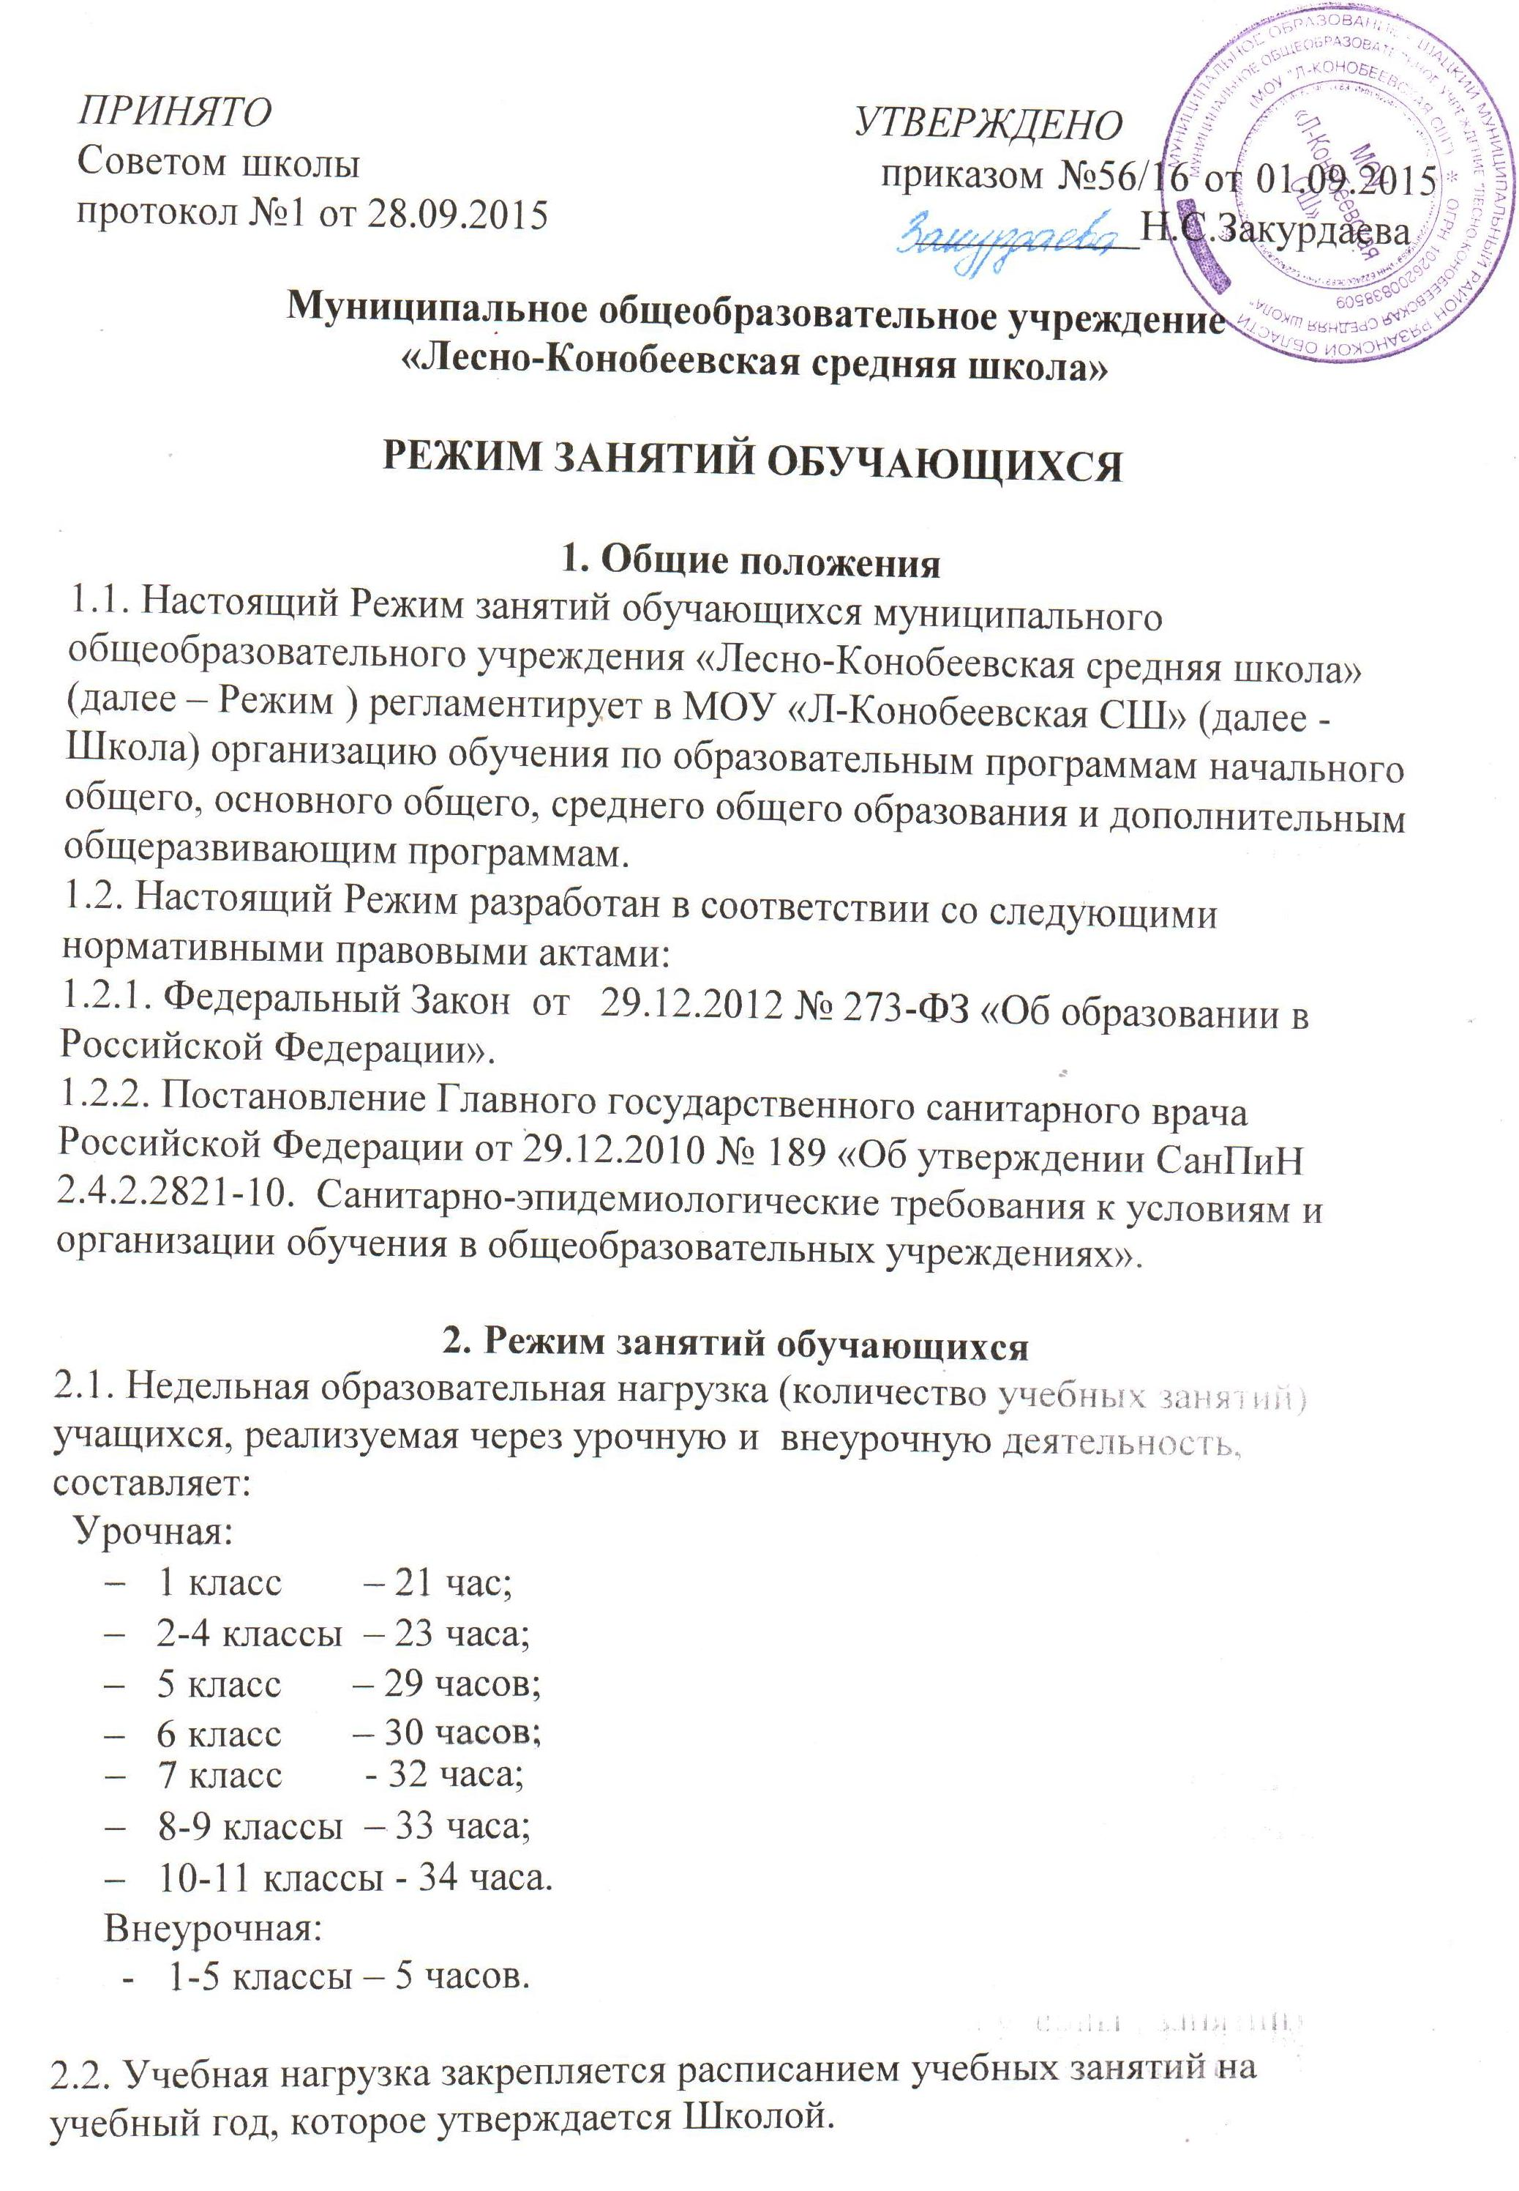

2.3. Учебный год в Школе начинается 1 сентября. Если этот день приходится на выходной день, то учебный год начинается в первый, следующий за ним, рабочий день.

2.4. Продолжительность учебного года: 1 классы – 33 учебные недели, 2-11 классы – 34 учебные недели.

2.5. Продолжительность каникул в течение учебного года (суммарно) составляет не менее 30 календарных дней, летом - не менее 8 недель.

2.6. Для обучающихся первых классов устанавливаются в течение года дополнительные недельные каникулы (7 календарных дней).

2.7. Начало летних каникул определяется в соответствии с календарным учебным графиком Школы и расписанием экзаменов государственной (итоговой) аттестации.

2.8. Промежуточная аттестация в переводных 2 – 4, 5 – 8, 10-х классах проводится с 15 по 26 мая без прекращения образовательного процесса в соответствии с решением педагогического совета Школы.

2.9. Сроки проведения государственной (итоговой) аттестации обучающихся устанавливаются приказами Министерства образования и науки Российской Федерации (11 классы) и регионального органа управления образованием (9 классы).

2.10. Сроки проведения торжественных мероприятий устанавливаются в соответствии с планом управления образования и молодёжной политики администрации муниципального образования – Шацкий муниципальный район Рязанской области

2.11. Режим работы Школы – пятидневная учебная неделя с выходным днем – суббота и воскресенье.

2.12.Учебные занятия проводятся в одну смену;

2.13. Во вторую смену проводятся занятия в кружках и секциях.

 2.14. Для обучающихся 1 классов количество уроков в день составляет не более 4 и один день в неделю не более 5 уроков за счёт урока физической культуры, для обучающихся 2-4 классов - не более 5 уроков, для обучающихся 5-11 классов - не более 7 уроков в день. Проведение нулевых уроков не допускается.

2.15. Продолжительность урока во всех классах 40 минут, за исключением 1 класса, в котором используется «ступенчатый» режим обучения в первом полугодии - в сентябре, октябре - по 3 урока в день по 35 минут каждый, в ноябре, декабре - по 4 урока по 35 минут каждый;  январь-май - по 4 урока по 40 минут каждый.

2.16. Для предупреждения переутомления и сохранения оптимального уровня работоспособности обучающихся в течение недели устанавливается облегчённый учебный день (четверг или пятница).

2.17. Продолжительность перемен между уроками составляет не менее 10 минут, большой перемены - 30 минут.

2.18. Перерыв между учебными занятиями и занятиями в кружках составляет не менее 30 минут для проведения влажной уборки в помещениях и их проветривания.

2.19. Факультативные занятия проводятся в дни с наименьшим количеством обязательных уроков. Между началом факультативных занятий и последним уроком устанавливается перерыв в 20 минут.

2.20. Занятия внеурочной деятельностью проводятся с 13.00 до 16.00.

2.21. Длительность занятий внеурочной деятельностью обучающихся составляет не более 60 минут в день

2.22. Объём домашних заданий (по всем предметам) должен быть таким, чтобы затраты времени на его выполнение не превышали (в астрономических часах): во 2-3 классах - 1,5 часа, в 4-5 классах - 2 часа, в 6-8 классах - 2,5 часа, в 9-11 классах - 3,5 часа.

2.23. В 1 классе обучение проводится без балльного оценивания знаний обучающихся и домашних заданий.

2.24. С целью профилактики утомления, нарушения осанки и зрения обучающихся во всех  классах на уроках проводятся физкультминутки и гимнастика для глаз.

2.25. Во время урока осуществляется чередование различных видов учебной деятельности (за исключением контрольных работ). Средняя непрерывная продолжительность различных видов учебной деятельности обучающихся (чтение с бумажного носителя, письмо, слушание, опрос и т.п.) в 1 - 4 классах не превышает 7 - 10 минут, в 5 - 11 классах - 10 - 15 минут. Расстояние от глаз до тетради или книги составляет не менее 25 - 35 см у обучающихся 1 - 4 классов и не менее  30 - 45см – обучающихся 5-11классов.

2.26. Продолжительность непрерывного использования в образовательном процессе технических средств обучения:

|  |  |  |  |  |  |  |
| --- | --- | --- | --- | --- | --- | --- |
| Классы | Непрерывная длительность (мин.), не более | | | | |  |
| просмотр статических изображений на учебных досках и экранах отраженного свечения | просмотр телепе  редач | просмотр динамических изображений на учебных досках и экранах отраженного свечения | работа с изображением на индивидуальном мониторе компьютера и клавиатурой | прослушивание аудиозаписи | Прослушива  ние аудиозаписи в наушниках |
| 1 – 2 | 10 | 15 | 15 | 15 | 20 | 10 |
| 3 – 4 | 15 | 20 | 20 | 15 | 20 | 15 |
| 5 – 7 | 20 | 25 | 25 | 20 | 25 | 20 |
| 8 - 11 | 25 | 30 | 30 | 25 | 25 | 25 |

2.27. После использования технических средств обучения, связанных со зрительной нагрузкой, проводится комплекс упражнений для профилактики утомления глаз, а в конце урока - физические упражнения для профилактики общего утомления.

2.28. Режим обучения и организации работы кабинетов с использованием компьютерной техники соответствует гигиеническим требованиям к персональным электронно-вычислительным машинам и организации работы на них.

2.29. Для удовлетворения биологической потребности в движении независимо от возраста обучающихся проводится  3  урока физической культуры в неделю, предусмотренных в объеме максимально допустимой недельной нагрузки. Замена уроков физической культуры другими предметами не допускается.

2.30. Двигательная  активность   учащихся,   помимо   уроков    физической культуры, обеспечивается за счет:  
    - физкультминуток;  
    - организованных подвижных игр на переменах;  
    - внеклассных спортивных занятий и соревнований, общешкольных спортивных мероприятий, дней здоровья;  
    - самостоятельных занятий физической культурой в секциях и клубах.

2.31. Спортивные нагрузки на занятиях физической культурой, соревнованиях, внеурочных занятиях спортивного профиля, при проведении динамического или спортивного часа соответствуют возрасту, состоянию здоровья и физической подготовленности учащихся, а также метеоусловиям (если они организованы на открытом воздухе).

Распределение обучающихся на основную, подготовительную и специальную группы, для участия в физкультурно-оздоровительных и спортивно-массовых мероприятиях, проводит медицинский работник Школы с учетом их состояния здоровья (или на основании справок об их здоровье). Учащимся основной физкультурной группы разрешается участие во всех физкультурно-оздоровительных мероприятиях в соответствии с их возрастом. С учащимися подготовительной и специальной групп физкультурно-оздоровительная работа проводится с учетом заключения врача.

Учащиеся, отнесенные по состоянию здоровья к подготовительной и специальной группам, занимаются физической культурой со снижением физической нагрузки.

2.32. При благоприятных метеоусловиях уроки физической культуры проводятся на открытом воздухе.

В дождливые, ветреные и морозные дни занятия физической культурой проводят в спортивном зале.

2.33. Моторная плотность занятий физической культурой должна составлять не менее 70%.

К тестированию физической подготовленности, участию в соревнованиях и туристских походах обучающихся допускают с разрешения медицинского работника. Его присутствие на спортивных соревнованиях обязательно.

2.34. Не допускается привлекать обучающихся к работам с вредными или опасными условиями труда, при выполнении которых запрещается применение труда лиц моложе 18-ти лет, а также к уборке санитарных узлов и мест общего пользования, мытью окон и светильников, уборке снега с крыш и другим аналогичным работам. Работы по благоустройству Школы выполняются учащимися с письменного согласия родителей (законных представителей).

2.35. Для организации занятий на дому на основании приказа Школы определяется расписание занятий и персональный состав педагогических работников, которые будут заниматься с учащимся.

2.36. О графике занятий классный руководитель своевременно уведомляет родителей (законных представителей) обучающегося. Информация о проведённых занятиях регистрируется в журнале. Родители (законные представители) обязаны создать условия для проведения занятий с учащимся на дому.

 2.37. Учебный год в объединениях дополнительного образования для обучающихся первого года обучения начинается 10 сентября  и заканчивается - 27 мая текущего года, для обучающихся второго и последующих годов обучения начинается 15 сентября и заканчивается - 27 мая текущего года, включая каникулярное время.

2.38. Режим функционирования объединений дополнительного образования детей - с 14.00 до 17.00 часов.

2.39. Расписание занятий объединения составляется администрацией Школы по представлению педагогических работников с учетом пожеланий родителей (законных представителей), возрастных особенностей обучающихся и установленных санитарно-гигиенических норм.

2.40. В Школе организуется горячее питание обучающихся.

2.41. Питание в школьной столовой осуществляется в соответствии с графиком питания в столовой, утвержденным Школой.

2.42. Медицинские осмотры обучающихся проводятся в порядке, установленном федеральным органом исполнительной власти в области здравоохранения.

2.43. Обучающиеся допускаются к занятиям после перенесенного заболевания только при наличии справки врача-педиатра.

2.44. В классном журнале оформляется лист здоровья, в который для каждого учащегося вносятся сведения об антропометрических данных, группе здоровья, группе занятий физической культурой, состоянии здоровья, рекомендуемом размере учебной мебели, а также медицинские рекомендации.

2.45. Все помещения Школы подлежат ежедневной влажной уборке с применением моющих средств.

Туалеты, столовые, вестибюли, рекреации подлежат влажной уборке после каждой перемены.

Уборку учебных и вспомогательных помещений проводят после окончания уроков  в отсутствие учащихся, при открытых окнах или фрамугах.

Дезинфицирующие растворы для мытья полов готовят перед непосредственным применением в туалетных комнатах в отсутствие учащихся.

2.46. Дезинфицирующие и моющие средства хранят в упаковке производителя, в соответствии с инструкцией, и в местах, недоступных для учащихся.

2.47. С целью предупреждения распространения инфекции при неблагополучной эпидемиологической ситуации в Школе проводятся дополнительные противоэпидемические мероприятия, по предписаниям органов, уполномоченных осуществлять государственный санитарно-эпидемиологический надзор.

2.48. Не реже одного раза в месяц во всех видах помещений Школы проводится генеральная уборка.

2.49. При выходе обучающихся за пределы здания Школы (экскурсии, соревнования, городские мероприятия и другое) проводится инструктаж о правилах безопасного поведения. Факт проведения инструктажа фиксируется в специальном журнале.

2.50. На уроках физической культуры, технологии, информатики, химии, физики проводятся инструктажи по охране труда. Факт проведения инструктажа фиксируется в журнале установленной формы.

|  |  |  |
| --- | --- | --- |
| **ДОКУМЕНТ ПОДПИСАН ЭЛЕКТРОННОЙ ПОДПИСЬЮ** | | |
| **СВЕДЕНИЯ О СЕРТИФИКАТЕ ЭП** | | |
| Сертификат | 603332450510203670830559428146817986133868575778 | |
| Владелец | Закурдаева Наталья Сергеевна | |
| Действителен | С 03.03.2021 по 03.03.2022 | |